Міністерство освіти і науки України

Львівський національний університет імені Івана Франка

Факультет прикладної математики та інформатики

Кафедра програмування

Лабораторна робота №8

**“XQuery - мова запитів XML-документів”**

Підготував:

студент групи ПМІ-31

 Процьків Назарій

Львів 2023

**Тема**: Вивчення XQuery - мови запитів XML-документів.

**Мета роботи:** Ознайомлення з синтаксисом мови XQuery та конструюванням запитів даних XML документа.

**Хід роботи**

1. Опрацював теоретичний матеріал.

2. Написав кілька виразів шляху XQuery у відповідності до свого XML документа:

XML документ:

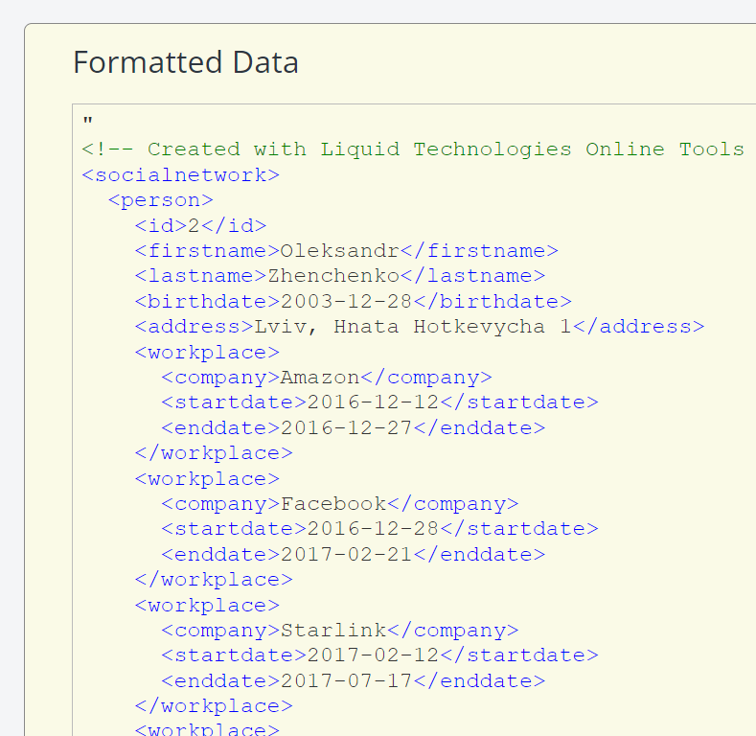

1. Запит, що виводить ім’я і прізвище всіх людей, які працювали в Google, якщо вони обоє існують (конкатенує їх через space і виводить), якщо ні, то повертає порожню конструкцію:

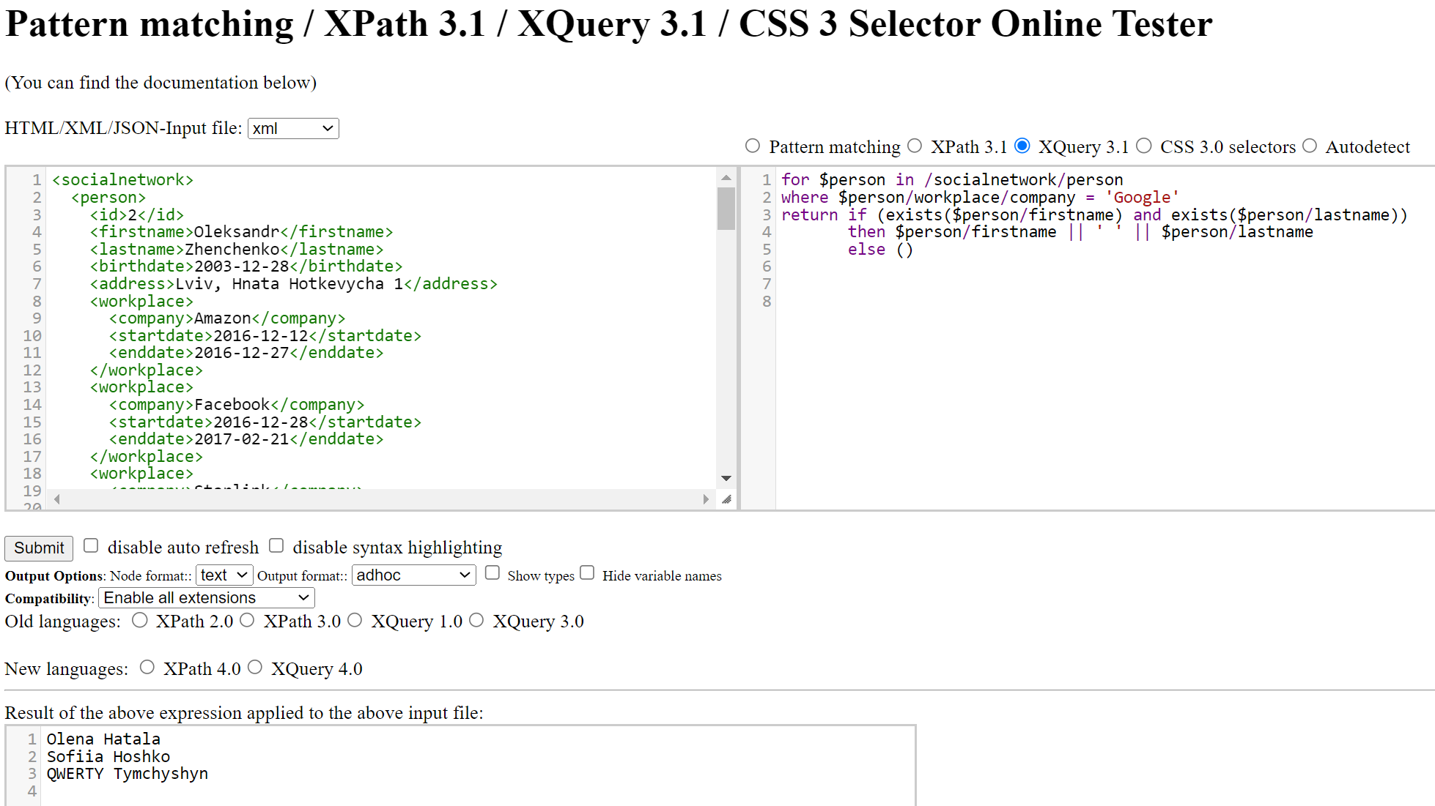

for $person in /socialnetwork/person

where $person/workplace/company = 'Google'

return if (exists($person/firstname) and exists($person/lastname))

then $person/firstname || ' ' || $person/lastname

else ()

1. Запит, який знаходить середній вік усіх людей в документі:

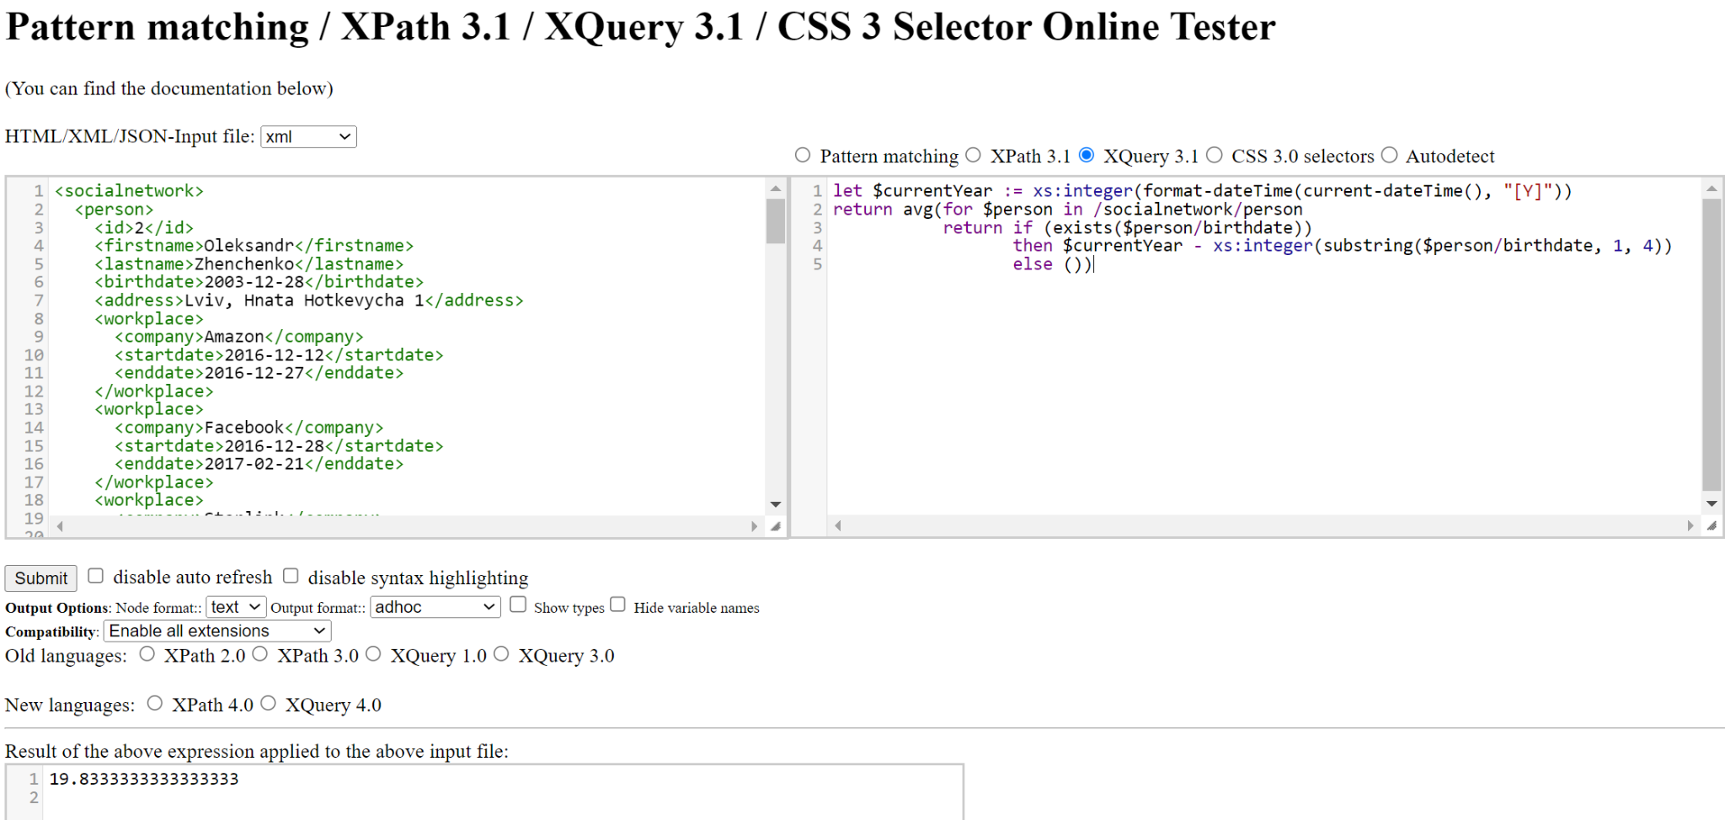

let $currentYear := xs:integer(format-dateTime(current-dateTime(), "[Y]"))

return avg(for $person in /socialnetwork/person

return if (exists($person/birthdate))

then $currentYear - xs:integer(substring($person/birthdate, 1, 4))

else ())

1. Запит, який виводить людей, які ніколи ніде не працювали:

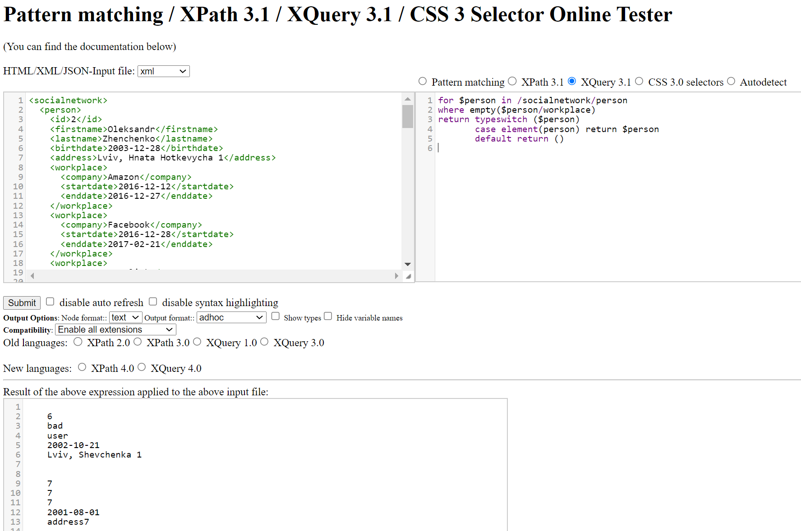

for $person in /socialnetwork/person

where empty($person/workplace)

return typeswitch ($person)

case element(person) return $person

default return ()

1. Запит, який повертає ім’я, прізвище та дату народження найстаршої людини:

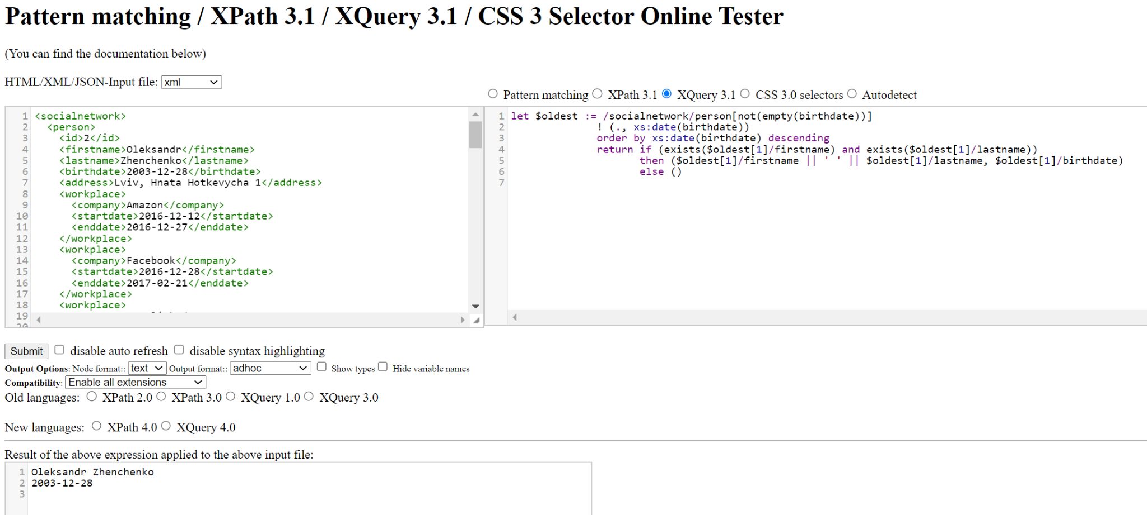

let $oldest := /socialnetwork/person[not(empty(birthdate))]

! (., xs:date(birthdate))

order by xs:date(birthdate) descending

return if (exists($oldest[1]/firstname) and exists($oldest[1]/lastname))

then ($oldest[1]/firstname || ' ' || $oldest[1]/lastname, $oldest[1]/birthdate)

else ()

**Висновок:** під час виконання цієї лабораторної роботи, я практично ознайомився з синтаксисом мови XQuery та конструюванням запитів даних XML документа.